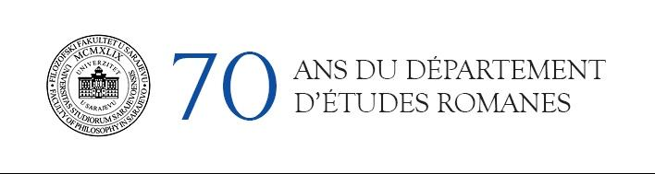

70 ANS D’ÉTUDES CULTURELLES, LINGUISTIQUES ET LITTÉRAIRES ROMANES À L’UNIVERSITÉ DE SARAJEVO
3 et 4 décembre 2021, en ligne

FICHE D´INSCRIPTION

Nom et prénom:
Institution de rattachement :
Email:
Informations biographiques
(100 mots au maximum):
Titre de communication :
Langue de communication :
Champ de recherche :
Mots-clés :
Résumé
(en langue de la communication,
1500 signes max.):

